Перечень социальных услуг для оказания помощи и поддержки семьям в преодолении трудной жизненной ситуации.  Управление по труду, занятости и социальной защите:  - содействие в поиске работы.  Учреждение «Ельский территориальный центр социального обслуживания населения»:  - консультационно-информационные;  - социально-психологические;  - услуги временного приюта;  - услуги социального патроната;  - услуги няни (услуги почасового ухода за детьми);  - предоставление государственной адресной социальной помощи;  - выделение безвозмездной (спонсорской) помощи.  Учреждения образования:  - консультационно-информационные;  - социально-психологические;  - создание специальных условий для получения образования лицами с особенностями психофизического развития.  ГУО «Ельский районный социально-педагогический центр»:  - социально-психологические;  - консультационно-информационные;  - социальный патронат.  ГУО «Ельский районный центр коррекционно-развивающего обучения и реабилитации»:  - консультационно-информационные;  - психолого-медико-педагогическое обследование детей;  - социально-реабилитационные;  - социально-психологические,  - коррекционно-педагогическая помощь.  Учреждения здравоохранения:  - консультационно-информационные.  Городские (сельские) исполнительные комитеты:  - постановка на учет (восстановление на учете) граждан, нуждающихся в улучшении жилищных условий;  - предоставление жилого помещения коммерческого использования;  - регистрация по месту жительства (месту пребывания).  Забота о детях, их воспитание – равное право и обязанность родителей. Сегодня права детей нередко нарушаются родителями.  Между тем, забота о детях – это важнейшая обязанность родителей, закрепленная на законодательном уровне.  Статья 67. Кодекс РБ о браке и семье  Ненадлежащее воспитание и содержание детей.  - Родители, опекуны, попечители несут ответственность за ненадлежащее воспитание и содержание детей в соответствии с законодательством Республики Беларусь.  - Воспитание и содержание ребенка признаются ненадлежащими, если не обеспечиваются права и законные интересы ребенка, в том числе, если ребенок находится в социально опасном положении.  Критерии социально опасного положения:  - Родителями (единственным родителем), одним из родителей не удовлетворяются основные жизненные потребности ребенка (детей)  - Родителями не обеспечивается надзор за поведением ребенка (детей) и его образом жизни, вследствие чего ребенок (дети) совершает деяния, содержащие признаки административного правонарушения либо преступления.  - Родители, иные лица, участвующие в воспитании и содержании ребёнка (детей), ведут аморальный образ жизни, что оказывает вредное воздействие на ребенка (детей), злоупотребляют своими правами и (или) жестоко обращаются с ним, в связи с чем имеет место опасность для жизни и (или) здоровья ребенка (детей). | Детство – это пора, которая должна быть счастливой, беззаботной, безопасной, наполненной теплом материнской и отцовской любви, заботой любящих бабушек и дедушек. Это тот самый возраст, когда человек, словно губка, впитывает в себя общепринятые поведенческие нормы, приобретает ценностные ориентиры и основные навыки общения с окружающим миром, приучается жить в обществе по установленным правилам.  Уважаемые родители! Помните! Благополучие ваших детей зависит от вашей активной жизненной позиции, желания создать для ребенка безопасную среду, воспитать его достойным гражданином нашей страны.  Семья – величайшее счастье!  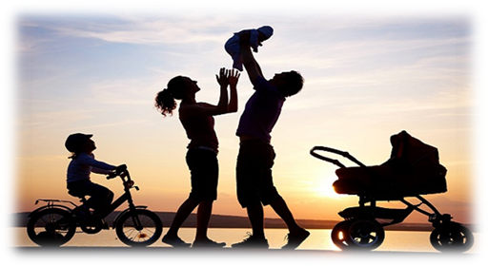  Счастливая семья – счастливые дети!  ЗВОНИТЕ!  ВСЕГДА БУДЕМ РАДЫ ПОМОЧЬ!  Государственное учреждение образования «Ельский районный  социально-педагогический центр»  Телефон 8 02354 45975  8 02354 45906  Источниками информации  о наличии в семье неблагоприятной для ребенка обстановки являются:  - обращения граждан;  - заявления родственников;  - обращения несовершеннолетних  - информация должностных лиц (работников учреждений образования, участковых врачей и медицинских сестер, органов внутренних дел и др.);  - результаты проведения рейдов;  - результаты рассмотрения материалов на заседаниях комиссий по делам несовершеннолетних.  Дети могут быть поставлены на учет социально опасного положения на основании Постановления Совета Министров Республики Беларусь от 30 декабря 2024 г. № 1055 «О признании детей находящимися в социально опасном положении и нуждающимися в государственной защите».  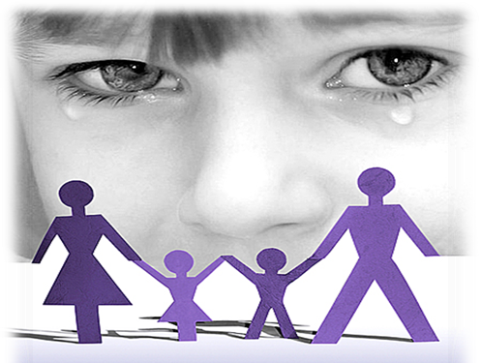  Статья 80 Кодекса РБ о браке и семье  Родители или один из них могут быть лишены родительских прав в отношении несовершеннолетних детей, если будет установлено, что:  ✓они уклоняются от выполнения обязанностей родителей;  ✓они злоупотребляют родительскими правами и (или) жестоко обращаются с ребенком;  ✓они ведут аморальный образ жизни, что оказывает вредное воздействие на ребенка;  ✓они отказались от ребенка и подали письменное заявление о согласии на усыновление при их раздельном проживании с ребенком;  ✓в течение шестимесячного срока после отобрания у них ребенка по решению комиссии по делам несовершеннолетних по месту нахождения ребенка не отпали причины, послужившие основанием для отобрания у них ребенка, указанные в части первой статьи 85¹ настоящего Кодекса | Государственное учреждение образования  «Ельский районный социально-педагогический центр»  ОТВЕТСТВЕННОСТЬ  РОДИТЕЛЕЙ  ЗА НЕНАДЛЕЖАЩЕЕ ВОСПИТАНИЕ И СОДЕРЖАНИЕ  НЕСОВЕРШЕННОЛЕТНИХ ДЕТЕЙ  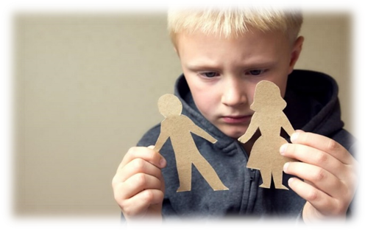  Ельск, 2025  Статья 10.3 Кодекс РБ об административных правонарушениях  Невыполнение обязанностей по воспитанию детей.  - Невыполнение родителями или лицами, их заменяющими, обязанностей по воспитанию детей, повлекшее совершение несовершеннолетним деяния, содержащего признаки административного правонарушения либо преступления, но не достигшим ко времени совершения такого деяния возраста, с которого наступает административная или уголовная ответственность за совершенное деяние, – влечет наложение штрафа в размере до десяти базовых величин.  - Невыполнение родителями или лицами, их заменяющими, обязанностей по сопровождению несовершеннолетнего в возрасте до шестнадцати лет либо по обеспечению его сопровождения совершеннолетним лицом в период с двадцати трех до шести часов вне жилища – влечет наложение штрафа в размере до двух базовых величин.  Статья 159 Уголовный Кодекс РБ  Оставление в опасности.  - Заведомое оставление без помощи лица, находящегося в опасном для жизни и здоровья состоянии и лишенного возможности принять меры к самосохранению по малолетству, старости, заболеванию или вследствие своей беспомощности, в случаях, если виновный имел возможность оказать потерпевшему помощь и был обязан о нем заботиться, – наказывается арестом или ограничением свободы на срок до двух лет.  - Заведомое оставление в опасности, совершенное лицом, которое само по неосторожности или с косвенным умыслом поставило потерпевшего в опасное для жизни или здоровья состояние, – наказывается арестом на срок до шести месяцев или лишением свободы на срок до трех лет.

